1. 숙제 주제 및 동기
이번 숙제에서는 마치 우리가 '스무고개' 게임을 하는 것처럼 똑똑한 '의사결정나무(Decision Tree)' AI 로봇을 이용해서 아름다운 붓꽃(아이리스)을 어떻게 똑똑하게 분류하는지 알아보겠습니다. AI가 엑셀 데이터 속에서 어떻게 스스로 공부해서 규칙을 찾아내는지 알아볼 것입니다!

2. 아이리스 3형제 꽃 특징 알아보기
아이리스 꽃은 꽃받침과 꽃잎의 '길이'와 '너비'가 3가지 종류마다 각양각색으로 다릅니다! 선생님께서 주신 150송이의 꽃 정보가 담긴 '꽃데이터.xlsx' 파일에는 크게 아래 표의 3가지 꽃들이 섞여 있습니다. 이 표를 연습 문제로 주어서 로봇을 훈련시킬 것입니다.
꽃 종류 이름 🌸 | 어떤 특징이 있을까요? 🧐 | 꽃잎 길이 평균 단서 📏
세토사 (Setosa) | 위로 솟은 꽃잎이 비교적 짧고 뭉툭합니다. 식별하기 가장 쉬워요! | 보통 2cm보다 작고 아담해요.
버시칼라 (Versicolor) | 세토사와 버지니카의 딱 중간 특징을 가진 평범하고 예쁜 붓꽃이에요. | 3cm에서 5cm 사이인 경우가 제일 많아요.
버지니카 (Virginica) | 키가 훌쩍 크고 꽃잎도 가장 길고 넓은 맏형 같은 붓꽃입니다! | 5cm 이상으로 시원하게 길쭉해요.

3. 스무고개 AI 로봇 (결정트리) 훈련 완료!
우리가 열심히 훈련시킨 로봇의 이름은 '의사결정나무'입니다. 로봇은 혼자서 "이 꽃은 혹시 꽃잎 길이가 2.45cm보다 작니?"와 같은 놀라운 질문을 만들어내고, '예' 혹은 '아니오' 두 갈래의 길을 따라 계속 나뭇가지를 뻗어나갑니다. 마지막 잎사귀 끝에 도착하면 꽃의 종류를 딱 맞춰냅니다!

4. 진짜 시험 결과와 로봇의 나무 그림판
우리 로봇이 처음 보는 실전 시험지를 풀었더니 100점에 가까운 엄청난 성적을 받았습니다! 아래 그림은 로봇이 머릿속으로 꽃을 어떻게 판단하고 분류했는지 스스로 예쁘게 그려보고 만든 진짜 '스무고개 나무 그림판'입니다. 선생님도 깜짝 놀랄만한 솜씨죠?
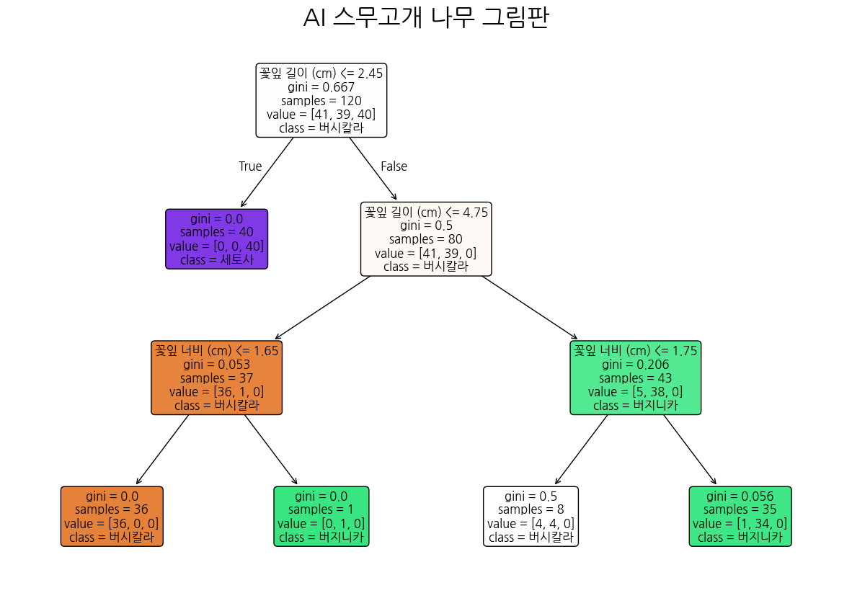
위의 신기한 그림판을 들여다보면, AI 로봇이 각 꽃을 아래 표와 같은 스무고개 비밀 규칙으로 똑똑하게 판단한다는 것을 확실히 알 수 있습니다!
판단하는 붓꽃 과제 🌸 | 로봇의 똑똑한 스무고개 판단 규칙 🤖
세토사 (Setosa) | 제일 처음 "꽃잎 길이가 2.45cm보다 작거나 같나요?"라고 물었을 때 "네!"라고 대답하면 무조건 아담한 세토사라고 도장을 쾅! (보라색 그림 상자)
버시칼라 (Versicolor) | 2.45cm보다 큰 꽃들 중에서 "꽃잎 길이가 4.75cm보다 작고, 너비도 1.65cm보다 좁나요?"라고 질문했을 때 "네!"라면 평균적인 버시칼라! (주황색 상자)
버지니카 (Virginica) | 꽃잎 길이가 길쭉할 때, 마지막으로 "꽃잎 너비마저 1.75cm보다 더 넓나요?"라고 한번 더 물어봐서 "네!"라고 하면 가장 덩치가 큰 버지니카! (초록색 상자)

5. 새롭게 알게 된 점과 느낀 점
신기한 나무 그림판과 정리된 표를 보니까, 컴퓨터 속 인공지능 선생님이 생각보다 규칙적이고 논리적으로 꼼꼼하게 아주 예리하게 정답을 찾아낸다는 것을 알 수 있었습니다! 처음에는 복잡했던 엑셀 데이터 속에서, 가장 중요한 단서를 스스로 쏙쏙 골라내는 똑똑한 AI 로봇과 완전히 친해진 것 같습니다. 코딩이란 이렇게 재미있고 신기한 것이라니 과제하는 내내 무척 뿌듯했습니다! 끝! ✏️🎒

